Форма паспорта объекта
АО «Теплосеть Санкт-Петербурга»

Стандартный размер информационного щита: 1500x1500 мм.
Шрифт информационного блока: Helios Cond C Bold, размер символов 100 пт., все прописные.
Цвета:
Белый
CMYK: 0%, 0%, 0%, 0%

Синий
CMYK: 100% 44% 0% 0%

Серый
CMYK: 0%, 0%, 0%, 15%

1500 мм
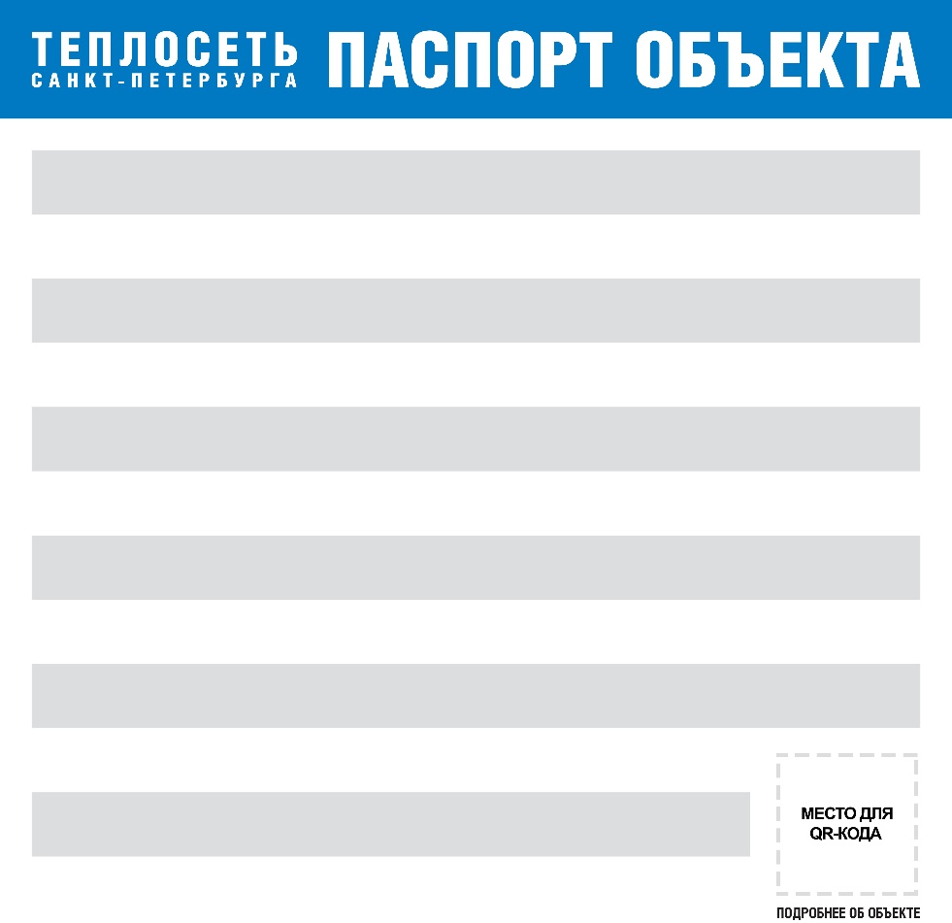
50
50
50
50
50

1500 мм

200
200

Пример

